EXTRAIT DE RELECTURE
Manuel de Mathématiques — Classe de 6e
Une fiche de préparation illustrée et une fiche de révision, présentées telles qu'elles apparaissent dans le manuel complet.
SÉANCE 43 / 94

Le cercle : vocabulaire et constructions
FICHE DE PRÉPARATION
Discipline : Mathématiques  Sous discipline : Activités géométriques et numériques  Thème : Cercles, triangles et quadrilatères  Titre : Le cercle : vocabulaire et constructions  Objectif spécifique : À la fin de la séance, l'élève est capable d'employer le vocabulaire du cercle et de construire un cercle passant par des points donnés.  Documentation : Programme officiel de Mathématiques, classe de 6e — RAPS 6e  Support et matériel : Compas, règle graduée, cahier de géométrie | Date : ……………………  Classe : 6e  Séance n° : 1 / 18  Durée : 60 min

Étapes et Durée | Déroulement de la leçon |  | Technique et Stratégie | Support et Matériel | Observation
 | Enseignant | Apprenants
I. Révision  (8 min) | Que vaut le diamètre d'un cercle de rayon 5 cm ?  Quelle formule donne la circonférence ?  De combien ouvre-t-on le compas ? | R.A. : 10 cm.  R.A. : Deux fois pi fois le rayon.  R.A. : Du rayon. | Interrogation orale | Ardoises
II. NOUVELLE LEÇON (40 min)
1. Mise en situation | Sur un cercle tracé au tableau, tous les segments joignant deux points du cercle sont-ils des diamètres ? | R.A. : Non, seuls ceux qui passent par le centre.  Écoutent et répondent à l'oral. | Questionnement | Situation orale évoquée
2. Présentation | « Aujourd'hui nous allons apprendre : Le cercle : vocabulaire et constructions. À la fin de la séance, vous serez capables de À la fin de la séance, l'élève est capable d'employer le vocabulaire du cercle et de construire un cercle passant par des points donnés. » | Écoutent. | Exposé | Tableau
3. Observation | Observez au tableau un cercle de centre O. Un segment [AB] joint deux points du cercle sans passer par O ; un segment [CD] passe par O ; un arc est repassé en couleur entre A et B. | Observent silencieusement. | Observation dirigée | Compas
4. Analyse | Comment nomme-t-on le segment [AB] ?  Et le segment [CD] qui passe par O ?  Le diamètre est-il une corde ?  Comment nomme-t-on la portion de cercle colorée ?  Quelle différence entre le cercle et le disque ?  Que faut-il connaître pour tracer un cercle ?  Comment tracer un cercle passant par deux points donnés ? | R.A. : Une corde.  R.A. : Un diamètre.  R.A. : Oui, c'est la plus longue de toutes.  R.A. : Un arc de cercle.  R.A. : Le cercle est le contour, le disque est la surface intérieure.  R.A. : Son centre et son rayon.  R.A. : En choisissant un centre à égale distance des deux points. | Travail collectif | Grande ardoise
5. Synthèse | Donc, dans un cercle de centre O, une corde joint deux points du cercle, un diamètre est une corde passant par le centre, et un arc est une portion du cercle. Le cercle désigne le contour, le disque la surface qu'il délimite. Un cercle est entièrement déterminé par son centre et son rayon. | Écoutent. | Exposé | Tableau
6. Application | Trace un cercle de centre O et de rayon 4 cm.  1. Trace une corde [AB].  2. Trace un diamètre [CD].  3. Que vaut CD ?  4. Colorie un arc d'extrémités A et B.  Complète :  1. Le contour se nomme ……  2. La surface intérieure se nomme ……  3. La plus longue corde est ……  4. Un point du disque est-il toujours sur le cercle ? | 1. Une corde joint deux points du cercle  2. Le diamètre passe par O  3. 8 cm  4. L'arc est la portion de cercle entre A et B  1. le cercle  2. le disque  3. le diamètre  4. Non, seulement s'il est sur le contour | Travail individuel | Cahier de classe
III. Évaluation  (12 min) | Un cercle a pour rayon 4,5 cm.  1. Quel est son diamètre ?  2. Quelle est sa circonférence ?  3. Une corde peut-elle mesurer 10 cm ?  4. Justifie.  Vrai ou faux ?  1. Tout diamètre est une corde.  2. Toute corde est un diamètre.  3. Un arc est une portion de cercle.  4. Le disque est le contour du cercle. | 1. 9 cm  2. 2 × 3,14 × 4,5 = 28,26 cm  3. Non  4. Car aucune corde ne dépasse le diamètre, qui vaut 9 cm  1. Vrai  2. Faux, seulement si elle passe par le centre  3. Vrai  4. Faux, le disque est la surface | Travail écrit | Cahier d'évaluation

LEÇON
Le cercle : vocabulaire et constructions
1. Le cercle et le disque
Le cercle de centre O et de rayon r est l'ensemble des points situés à la distance r du point O : c'est un contour.
Le disque est la surface délimitée par ce cercle, contour compris. Un point intérieur appartient au disque mais non au cercle.
2. Cordes et diamètres
Une corde est un segment joignant deux points du cercle.
Un diamètre est une corde particulière : celle qui passe par le centre. C'est la plus longue de toutes les cordes, et elle vaut deux fois le rayon.
3. Les arcs
Un arc de cercle est une portion du cercle comprise entre deux de ses points. Deux points d'un cercle déterminent toujours deux arcs, l'un plus court, l'autre plus long.
4. Construire un cercle
Un cercle est entièrement déterminé par son centre et son rayon. Pour le tracer, on pique le compas sur le centre, on l'ouvre du rayon, puis on fait un tour complet.
Pour tracer un cercle passant par un point A donné et de centre O connu, on ouvre simplement le compas de O jusqu'à A.
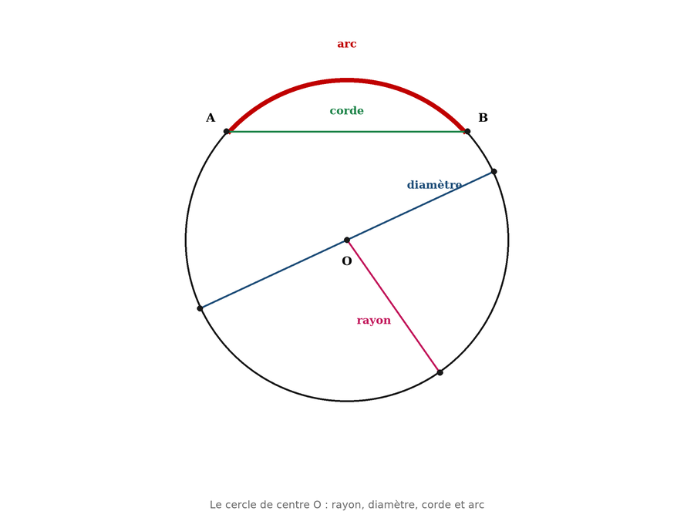
Le cercle de centre O : rayon, diamètre, corde et arc

À retenir
Donc, dans un cercle de centre O, une corde joint deux points du cercle, un diamètre est une corde passant par le centre, et un arc est une portion du cercle. Le cercle désigne le contour, le disque la surface qu'il délimite. Un cercle est entièrement déterminé par son centre et son rayon.

Attention
Cercle et disque ne se confondent pas. Un point situé à l'intérieur appartient au disque mais non au cercle : seuls les points du contour sont sur le cercle.

Astuce
Pour vérifier qu'un point appartient au cercle, mesurez sa distance au centre : elle doit être exactement égale au rayon.

EXERCICES (noté sur 20 points)
Exercice 1. (4 points)
Trace un cercle de centre O et de rayon 3,5 cm, puis une corde [AB] et un diamètre [MN]. Que vaut MN ?
Exercice 2. (4 points)
Un cercle a pour diamètre 9 cm. Calcule son rayon et sa circonférence.
Exercice 3. (4 points)
Explique la différence entre un cercle et un disque.
Exercice 4. (4 points)
Dans un cercle de rayon 6 cm, quelle est la plus longue corde possible ?
Exercice 5. (4 points)
Vrai ou faux ? 1. Le rayon est une corde. 2. Deux points d'un cercle déterminent deux arcs. 3. Le diamètre passe par le centre. 4. Tous les rayons d'un même cercle sont égaux.

Corrigé
Exercice 1. MN = 2 × 3,5 = 7 cm. La corde [AB] joint deux points du cercle sans passer par O.
Exercice 2. Rayon : 4,5 cm. Circonférence : 3,14 × 9 = 28,26 cm.
Exercice 3. Le cercle est le contour, la ligne courbe elle-même. Le disque est la surface délimitée par ce contour.
Exercice 4. Le diamètre, qui mesure 12 cm.
Exercice 5. 1. Faux : une corde joint deux points du cercle, or le centre n'est pas sur le cercle. 2. Vrai. 3. Vrai. 4. Vrai.

Révision de la Période III
Cette séance récapitule les notions étudiées au cours de la troisième période : le cercle, les triangles et les quadrilatères, la symétrie axiale et les fractions.
1. Les notions à retenir
Notion | Ce qu'il faut retenir
Cercle et disque | Le cercle est le contour, l'ensemble des points à égale distance du centre ; le disque est la surface qu'il délimite.
Corde, diamètre, arc | Une corde joint deux points du cercle ; le diamètre est la corde passant par le centre ; l'arc est une portion de cercle.
Classification des triangles | Isocèle si deux côtés sont égaux, équilatéral si les trois le sont, rectangle s'il possède un angle droit.
Condition de construction | Un triangle n'existe que si son plus grand côté est inférieur à la somme des deux autres.
Quadrilatères usuels | Le parallélogramme a ses côtés opposés parallèles ; le rectangle y ajoute quatre angles droits, le losange quatre côtés égaux, le carré les deux.
Périmètres | Carré et losange : 4 × côté. Rectangle : 2 × (Longueur + largeur). Cercle : 2 × π × rayon.
Symétrie axiale | Deux figures sont symétriques lorsqu'un pliage le long de l'axe les superpose exactement ; la symétrie conserve longueurs et angles.
Symétrique d'un point | On trace la perpendiculaire à l'axe passant par le point, puis on reporte la même distance de l'autre côté.
Médiatrice | Droite perpendiculaire à un segment en son milieu ; tout point de la médiatrice est à égale distance des extrémités.
Axes de symétrie | Rectangle 2, losange 2, carré 4, triangle équilatéral 3, triangle isocèle 1, cercle une infinité, parallélogramme quelconque aucun.
Fraction | Le dénominateur indique en combien de parts égales on partage, le numérateur combien de parts on prend.
Simplifier | On divise le numérateur et le dénominateur par un même nombre sans changer la valeur de la fraction.
Fraction d'une quantité | On divise la quantité par le dénominateur, puis on multiplie par le numérateur.
2. Questions de révision
1. Quelle est la plus longue corde d'un cercle ?
R.A. : Le diamètre.
2. Peut-on construire un triangle de côtés 3, 3 et 7 cm ?
R.A. : Non, car 3 + 3 = 6, inférieur à 7.
3. Quel est le périmètre d'un rectangle de 18 m sur 11 m ?
R.A. : 58 m.
4. Un carré a 52 cm de périmètre : quel est son côté ?
R.A. : 13 cm.
5. Quelle est la circonférence d'un cercle de rayon 9 cm ?
R.A. : 56,52 cm.
6. Combien d'axes de symétrie a un losange ?
R.A. : Deux, ses diagonales.
7. Que devient un point situé sur l'axe de symétrie ?
R.A. : Il reste à sa place.
8. Simplifie $\frac{18}{24}$.
R.A. : Trois quarts.
9. Calcule $\frac{3}{8}$ de 480.
R.A. : 180.
10. Calcule $\frac{1}{4}$ + $\frac{3}{8}$.
R.A. : Cinq huitièmes.
11. Calcule $\frac{5}{6}$ − $\frac{1}{3}$.
R.A. : Un demi.
12. Écris $\frac{5}{8}$ en nombre décimal.
R.A. : 0,625.

